##### Project Document

System Model (Class Diagram) Document

제7조 테라피

조원 : 201302473 장인우

201604141 박재욱

201604145 이문영

지도교수: 김영국 교수님 (서명)

Document Revision History

|  |  |  |  |
| --- | --- | --- | --- |
| Rev# | Date | Affected Section | Author |
| 1 | 2020/05/08 | 서류 작성 | 장인우 박재욱 이문영 |
| 2 | 2020/05/09 | 검토 및 수정 | 장인우 박재욱 이문영 |

Table of Contents

1. Introduction 5

1.1. Objective 5

2. Class Diagram 6

3. Use Case와 Class 간의 관계 7

3.1. UC: 시스템 모니터링 7

4. Class 명세 8

List of Figure

Figure 1 – System Class Diagram 6

# Introduction

## Objective

이 문서는 인공지능을 기반으로 한 아동 그림 심리 상담 분석 모듈의 시스템 모델 (클래스 다이어그램)에 대한 내용을 기술하고 있다. 시스템 차원의 클래스 다이어그램과 각 클래스에 대한 명세를 포함한다.

# Class Diagram

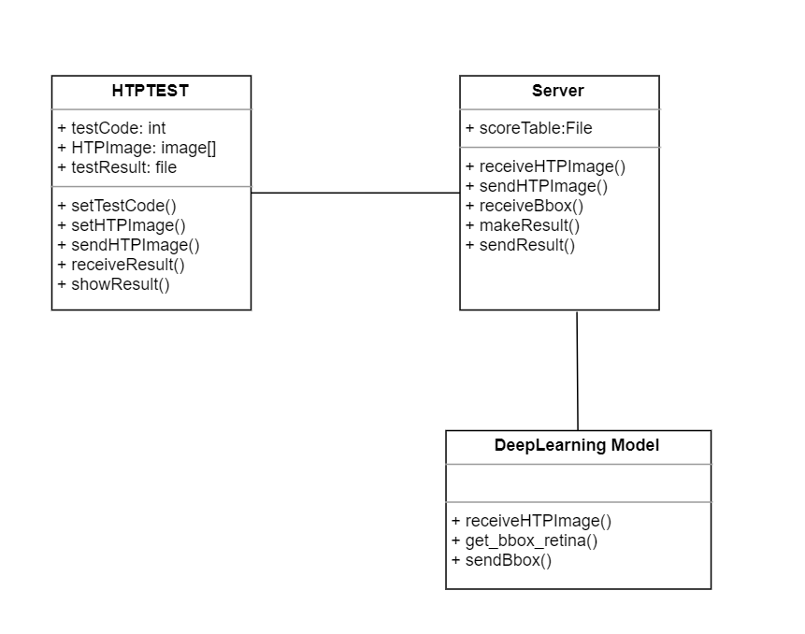

Figure 1– System Class Diagram

# Use Case와 Class 간의 관계

## UC: HTP 검사

|  |  |
| --- | --- |
| **Use Case**  **이름** | **HTP 검사 (사용자)** |
| **실현 클래스 목록** |  |

# Class 명세

# HTP TEST

|  |  |  |  |
| --- | --- | --- | --- |
| **[HTPTEST]** | | | |
| **Class Diagram** |  | | |
| **Responsibility** | HTP 검사를 담당하는 class로 HTP 검사를 실시하기 위한 전반적인 기능을 담고 있는 클래스. | | |
| **Attribute** | Type | Name | Description |
| Int | testCode | 집, 나무, 사람의 검사 항목의 선택을 나타내는 변수 |
| Type | Name | Description |
| Image[] | HTPImage | 사용자가 전송한 htp 그림 사진을 저장하는 변수. |
| Type | Name | Description |
| File | testResult | 인공지능 모델이 해석한 검사 결과를 저장하는 변수. |
| **Operation** | |  |  |  |  | | --- | --- | --- | --- | | Retrun Type | Method Name | Parameter Type | Parameter Name | | void | setTestCode | int | testCode | | Description | HTP 검사 항목의 선택 값을 저장한다. | | | | | |
| |  |  |  |  | | --- | --- | --- | --- | | Retrun Type | Method Name | Parameter Type | Parameter Name | | void | setHTPImage | Image | HTPImage | | Description | 사용자가 전송한 그림 사진을 저장하는 함수. | | | | | |
| |  |  |  |  | | --- | --- | --- | --- | | Retrun Type | Method Name | Parameter Type | Parameter Name | | boolean | sendHTPImage | Image[] | ImageList | | Description | 서버로 HTP 사진을 전송하고 전송에 성공하면 true, 실패하면 false를 반환하는 함수. | | | | | |
| |  |  |  |  | | --- | --- | --- | --- | | Retrun Type | Method Name | Parameter Type | Parameter Name | | boolean | receiveReuslt | File[] | resultFile | | Description | 인공지능 모델이 해석한 HTP검사 결과를 파일 배열로 return 하는 함수. 전송에 성공하면 true, 실패하면 fasle를 반환하는 함수. | | | | | |
| |  |  |  |  | | --- | --- | --- | --- | | Retrun Type | Method Name | Parameter Type | Parameter Name | | boolean | showResult | File[] | resultFile | | Description | 서버로부터 받은 결과 파일들을 웹 페이지에 전송하는 함수. 전송에 성공하면 true, 실패하면 false를 반환한다. | | | | | |

# Server

|  |  |  |  |
| --- | --- | --- | --- |
| **[Server]** | | | |
| **Class Diagram** |  | | |
| **Responsibility** | HTP이미지를 받아와 모델에게 넘겨주고 모델로부터 받은 결과를 scoreTable을 통해 채점하여 분석 결과를 반환하는 역할을 한다. | | |
| **Attribute** | Type | Name | Description |
| File | scoreTable | 집, 나무, 사람의 검사 채점표 |
| **Operation** | |  |  |  |  | | --- | --- | --- | --- | | Retrun Type | Method Name | Parameter Type | Parameter Name | | boolean | receiveHTPImage | Image[] | HTPImage | | Description | HTPTEST로부터 HTP이미지를 받아오는 함수. 성공하면 true, 실패하면 fasle를 반환하는 함수. | | | | | |
| |  |  |  |  | | --- | --- | --- | --- | | Retrun Type | Method Name | Parameter Type | Parameter Name | | boolean | sendHTPImage | Image[] | HTPImage | | Description | 사용자가 전송한 그림 사진을 모델에게 보내는 함수. 성공하면 true, 실패하면 fasle를 반환하는 함수. | | | | | |
| |  |  |  |  | | --- | --- | --- | --- | | Retrun Type | Method Name | Parameter Type | Parameter Name | | boolean | receiveBbox | string[] | boundingBox | | Description | 모델이 산출한 bounding box 정보를 받아오는 함수. 성공하면 true, 실패하면 fasle를 반환하는 함수. | | | | | |
| |  |  |  |  | | --- | --- | --- | --- | | Return Type | Method Name | Parameter Type | Parameter Name | | File[] | makeReuslt | String[] | boundingBox | | Description | 인공지능 모델이 산출한 boundingBox 정보를 받아 scoreTable로 분석 결과 파일을만들어 return 하는 함수. | | | | | |
| |  |  |  |  | | --- | --- | --- | --- | | Retrun Type | Method Name | Parameter Type | Parameter Name | | boolean | sendResult | File[] | resultFile | | Description | makeResult함수를 통해 만든 결과 분석 파일을 HTPTEST로 전송하는 함수. 성공하면 true, 실패하면 fasle를 반환. | | | | | |

# DeepLearningModel

|  |  |
| --- | --- |
| **[DeepLearningModel]** | |
| **Class Diagram** |  |
| **Responsibility** | 서버로부터 받은 HTP Image를 전송받아 object detection을 수행한 뒤 detected image의 bounding box정보를 서버로 반환한다. |
| **Operation** | |  |  |  |  | | --- | --- | --- | --- | | Retrun Type | Method Name | Parameter Type | Parameter Name | | boolean | receiveHTPImage | Image[] | HTPImage | | escription | 서버로부터 HTP이미지를 받아오는 함수. 성공하면 true, 실패하면 fasle를 반환하는 함수. | | | |
| |  |  |  |  | | --- | --- | --- | --- | | Retrun Type | Method Name | Parameter Type | Parameter Name | | String[] | get_bbox_retina | Image | HTPImage | | Description | 딥러닝모델을 이용하여 HTPImage를 추론(Inference)하고 boundingbox 정보를 반환하는 함수. | | | |
| |  |  |  |  | | --- | --- | --- | --- | | Retrun Type | Method Name | Parameter Type | Parameter Name | | boolean | sendBbox | string[] | boundingBox | | Description | 모델이 산출한 bounding box 정보를 전송하는 함수. 성공하면 true, 실패하면 fasle를 반환하는 함수. | | | |